Day04笔记
清除float3方法：
- 使用伪元素
.box::after{
Content:‘’;
display:block;
clear：both;
Height:50px;
}
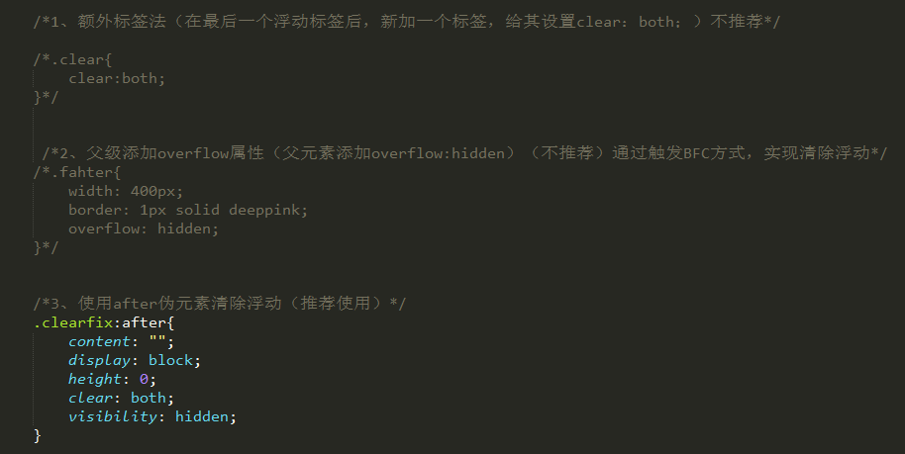
旋转

